Commencez par observer votre pelouse. Pour minimiser le risque de blocage ou d'endommagement de votre machine, l'herbe doit être débarrassée de toute pierre, toute brindille, tout outil, tout jouet et tout autre obstacle similaire. De plus, si l'herbe fait plus de dix centimètres de haut, il vous faudra la couper une dernière fois à l'aide d'une tondeuse classique.

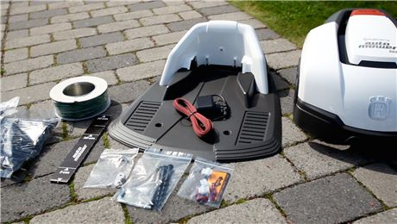

1. Positionnez la station de charge

Placez la station de charge sur un sol plat, au milieu de la zone de coupe, en conservant un peu d'espace libre autour d'elle. Assurez-vous que la station n'est pas sous la lumière du soleil, qu'elle est hors de portée des arroseurs et à proximité d'une prise électrique.

2. Chargez la batterie.

Une fois que la station de charge est en place, il faut charger votre robot tondeuse. Placez le robot tondeuse dans la station de charge et passez à l'étape suivante. La charge d'une batterie vide nécessite 80 à 100 minutes.

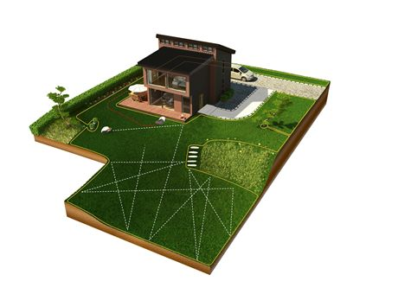

3. Disposez le câble périphérique

Le câble périphérique est posé le long des bords de la pelouse, pour définir la zone de coupe. Il suffit de le fixer dans le sol à l'aide des cavaliers spéciaux fournis et le robot tondeuse saura exactement où tourner. Formez des « îlots » de câble autour des parterres de fleurs et des buissons pour empêcher la tondeuse de les traverser.

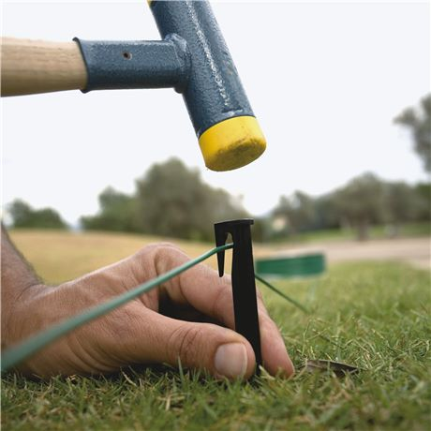

4. Disposez le câble guide

Le câble guide a pour objectif de ramener l'Automower® Husqvarna jusqu'à la station de charge lorsque le robot a besoin d'être rechargé. Raccordez une extrémité du câble à la station et tirez le câble directement vers la partie la plus éloignée de votre jardin pour que le robot tondeuse puisse le trouver facilement. L'autre extrémité est reliée au câble périphérique à leur intersection. Les câbles guide et périphérique sont ensuite branchés à la station de charge.

5. Détendez-vous

Allumez votre Automower® Husqvarna, saisissez votre code PIN à quatre chiffres, ajustez la hauteur de coupe et réglez les heures de fonctionnement. Et c'est tout ! Le robot tondeuse se recharge jusqu'à ce qu'il soit prêt à sortir. À ce moment très précis, vous n'aurez officiellement plus à tondre la pelouse.

